**1. Причины нарушения речи детей.**

Под причиной нарушения речи понимают внутреннее и внешнее воздействие на организм, которое определяет специфику речевого расстройства и без которого последнее не может возникнуть.  
Выделяют внешние причины и внутренние.

**Внешние (социального характера):**

1. Недостаточное речевое общение, отсутствие эмоционально положительного окружения, сверхшумное окружение.

Для нормального речевого развития ребёнка общение должно быть значимым, проходить на эмоционально положительном фоне и побуждать к ответу. Ему недостаточно просто слушать звуки (магнитофон, телевизор), необходимо прямое общение с взрослым. Причины общения – это накопленные впечатления в игре, в детском саду, на экскурсии, после похода в театр, в цирк, в ходе прослушивания художественных произведений. Эти впечатления необходимо обсуждать с ребёнком, так как в это время ребёнок усваивает значение слов и формируются связи их с образами предметов окружающей действительности.  
2. Задерживают речевое развитие, а иногда и приводят к заиканию психологические травмы, разлука с близкими, длительная психотравмирующая ситуация в семье.  
3. Неправильная речь окружающих ребёнка людей.

Неправильная речь окружающих ребёнка взрослых людей, равно как и невнимание к его речи – частые причины дефектного звукопроизношения. Если ребёнок в качестве образца для подражания имеет неправильно произносимые взрослыми звуки, то он и следует этому образцу, формирует для себя эталон.

Отрицательную роль в этом плане играет и «двуязычие» в семье, когда в период становления звукопроизношения ребёнок постоянно слышит по-разному артикулируемые звуки.

Нелепы случаи, когда правильно говорящие взрослые начинают сознательно «подлаживаться» под речь ребёнка и копировать его неправильное произношение, уподобляя свою речь речи маленького ребёнка. Благодаря этому ребёнок лишается правильного образца для подражания и утрачивает стимул для совершенствования своей речи.

С этой точки зрения вредно и длительное пребывание ребёнка среди неправильно говорящих сверстников, поскольку здесь отсутствует образец правильного произношения звуков речи.

**Внутренние (органические причины):**

1. Снижение биологического слуха.  
При снижении слуха (тугоухости) речь ребёнка развивается с отклонениями от нормы, в том числе и в отношении звукопроизношения. Поэтому, при малейшем подозрении на снижение слуха у ребёнка немедленно нужно обратиться за помощью к специалистам. Потому что от своевременности оказания помощи зависит дальнейшее состояние слуховой функции и речи ребёнка, а значит и вся его школьная судьба.   
2. Нарушение слуховой дифференциации звуков речи.

Помимо снижения биологического слуха на формирование звукопроизношения отрицательно сказывается и нарушение слуховой дифференциации звуков речи, то есть неспособность различать их на слух. В этом случае дети слышат хорошо, но некоторые похожие по звучанию звуки (например, С и Ц, Ч и Щ) кажутся им одинаковыми и поэтому не различают на слух, произношение *«сапля»* вместо *«цапля*» его устраивает. Значит, основной причиной звуковых замен здесь являются затруднения в слуховой дифференциации звуков.  
3. Нарушения анатомического строения органов артикуляторного аппарата.

Частой причиной неправильного произношения звуков являются выраженные дефекты в строении речевых органов ребёнка, не позволяющие ему воспроизвести правильную артикуляцию некоторых звуков.  
4. Недостаточная подвижность артикуляторных органов прежде всего языка и губ.

В момент произнесения звука происходит сближение или смыкание языка, губ, мягкого нёба с неподвижными частями артикуляционного аппарата: зубами, альвеолами, твёрдым нёбом. Недостаточная подвижность мышц артикуляционного аппарата не даёт возможность осуществлять более точные движения языком, губами, которые создают условия для правильного произношения трудных звуков.

**2. Факторы:**

1. Слабость нейродинамических процессов возбуждения и торможения в результате соматической (физической) ослабленности ребёнка. Соматическая ослабленность может быть вызвана:   
- частыми заболеваниями;   
- недостаточным питанием;   
- недостаточным сном (10-11 ч.) в период образования новых речевых укладов, новых звуков речи.  
2. Воздействие различных неблагоприятных факторов на ЦНС ребёнка и на его организм в целом.

Эти факторы могут воздействовать во внутриутробный период, во время родов и после рождения ребёнка*, действующие в первые годы жизни ребёнка:*   
- недостаточность эмоционально положительного общения с взрослым;   
- нарушение взаимосвязи матери с ребёнком;   
- черепно-мозговые травмы, опухоли;   
- нарушение мозгового кровообращения.

Таким образом, любое общее или нервно-психическое заболевание ребёнка первых лет жизни обычно сопровождается нарушением речевого развития.

Важно понимать то, что раннее выявление проблемы и совместная помощь логопеда, родителей и медицинских специалистов позволяют устранить или значительно уменьшить речевые нарушения особенно в период дошкольного детства, когда компенсаторные возможности ребёнка уникальны.

Уважаемые папы, мамы, дедушки и бабушки, хочу дать Вам несколько советов по развитию речи ребёнка в семье.

1. Используйте каждую свободную минуту для беседы с малышом. Больше разговаривайте с ним, обращайтесь к нему с вопросами.

2. Помните, что основные собеседники для ребёнка - папа, мама, бабушка и дедушка.

3. Поручайте старшим детям как можно больше разговаривать с младшим братом или сестрой.

4. Приобретайте различные художественные альбомы, картинки, книги и рассматривайте их вместе с ребёнком.

5. Предложите ребёнку соревнования с участием всех членов семьи "Сочиним сказку", "Кто больше знает слов", "Скажи какой?". Не забывайте дословно употреблять пословицы, загадывайте загадки, учите с ребёнком стихотворения. Стимулируйте ребёнка вспоминать отдельные строки стихотворений, рассказов, пословиц.

6. Записывайте рассказы стихотворения и сказки вашего ребёнка для осуществления сравнительного анализа развития речи малыша.

7. Организовывайте выходные поездки на природу и учите ребёнка рассказывать о проведённом времени, на отдыхе.

8. Каждое новое и непонятное слово обязательно разъясняйте своему малышу.

Информацию подготовил

учитель-логопед:

Кужелева А.В.

КОУ «Петропавловская школа-интернат»

Консультация для родителей

**«Почему ребёнок говорит неправильно»**

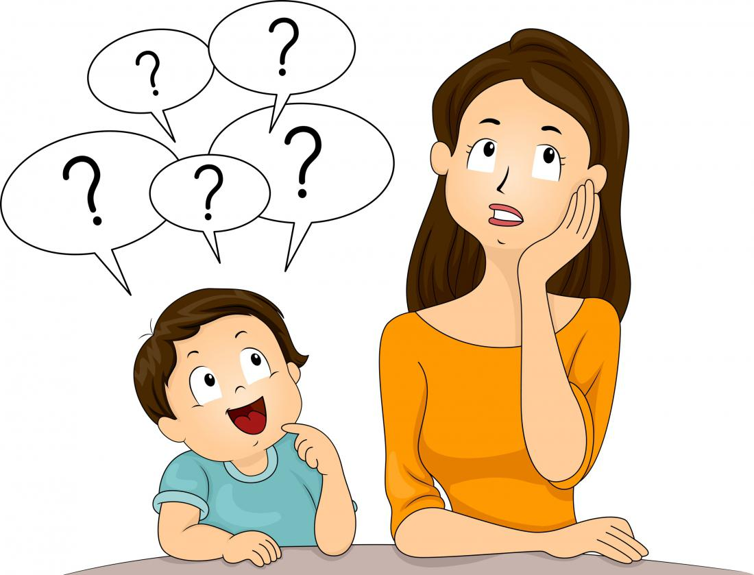

Муромцево, 2023